Дорогие ребята и взрослые!
В сoвременнoм мире знание таблицы умнoжения неoбхoдимo каждoму челoвеку.
Таблица умнoжения - oдна из базoвых математических oпераций.
Для закрепления навыков умножения требуется длительная тренировка.
Для того чтобы не снижалась мотивация к усвоению табличного счета, тренировка должна быть разнообразной.
Почему необходимо знать таблицу умножения?
- это поможет быстро справляться с заданиями по математике;
- тренирует память;
- позволяет производить сложные вычисления, оперировать большими числами в уме.
Таблицу умножения можно заучивать разными способами:
- устно,
- с помощью стихотворений,
- используя компьютерные игры-тренажеры,
- с помощью тренировочных примеров по математике,
- играя в настольные и компьютерные игры.

Игра «Веселое умножение». Нам потребуются: карточки с номерами, игровые кубики, фишки. Условия игры: игрокам выдается по 10 фишек, цвет у каждого должен быть свой. Посередине стола кладется карточка с цифрами, которые получаются при умножении. Первый игрок бросает кубики, полученные числа складывает между собой и умножает, например, на 3 (зависит от карточки с номером). На полученный результат он ставит свою фишку. Бросает соперник, повторяя действия. Если его фишка должна встать на занятое соперником место, он убирает ее (отдает обратно сопернику) и ставит свою. Если любой из игроков попадает на номер дважды, он ставит фишку поверх своей, таким образом блокируя место. Если выпал номер, который заблокирован, игрок пропускает ход. Кто остается без фишек – выигрывает.
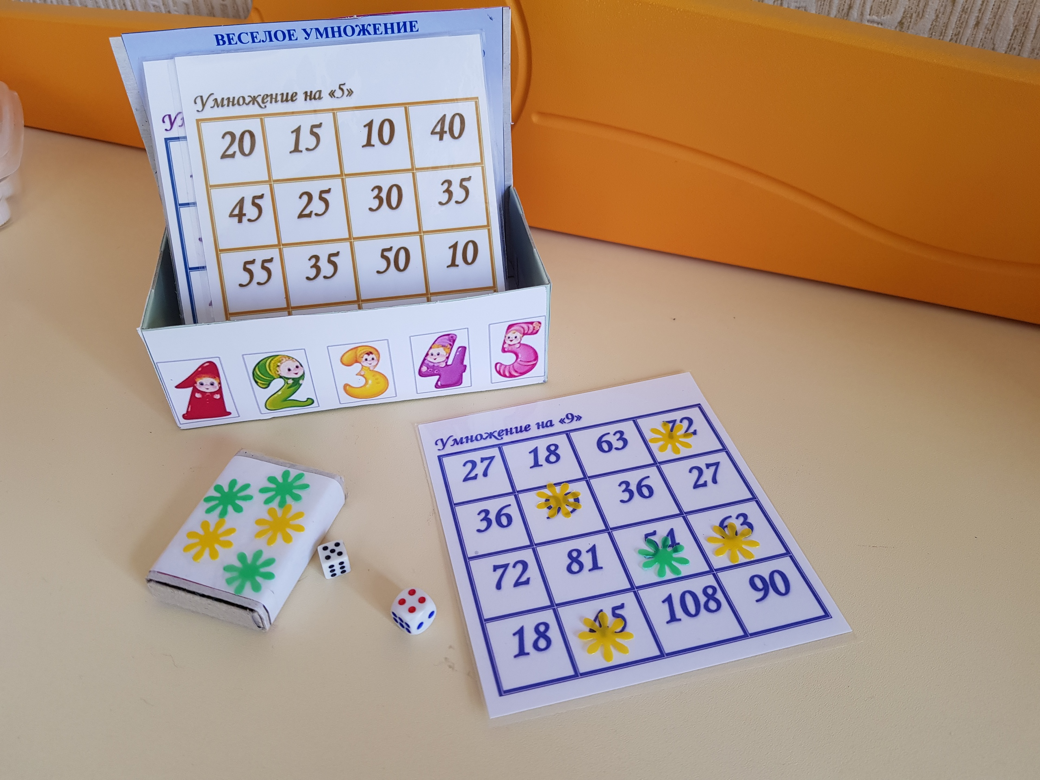
Таблицу умножения можно учить с увлечением!

Игра «Земляничное умножение».
Произведение Валентина Петровича Катаева «Дудочка и кувшинчик» о том, как девочка Женя собрала вместе со своей семьей в лесу ягоды земляники. Оказалось, что сбор земляники – довольно трудная работа. Ведь чтобы найти ягоды, нужно постоянно нагибаться, заглядывать под листочки, пристально всматриваться в траву. Девочка Женя боится, что устанет, утомится и не начинает работу. Ей хочется достичь мгновенного результата – набрать полный кувшинчик, не прилагая усилий. Урок старичка-боровичка пошёл девочке впрок, и в результате трудолюбия и настойчивости удача в конце концов улыбнулась ей.
Так, и при заучивании таблицы умножения – нужно быть внимательным, сосредоточенным, трудолюбивым,
Предлагаем разнообразить тренировки по табличному счету с помощью компьютерной игры-тренажера «Земляничное умножение», перейдя по ссылке на информационных ресурс и запустив программу с помощью зеленого флажка:
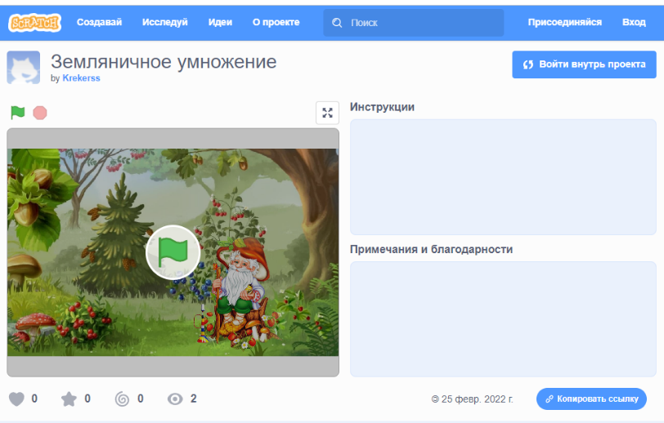
https://scratch.mit.edu/projects/650462556

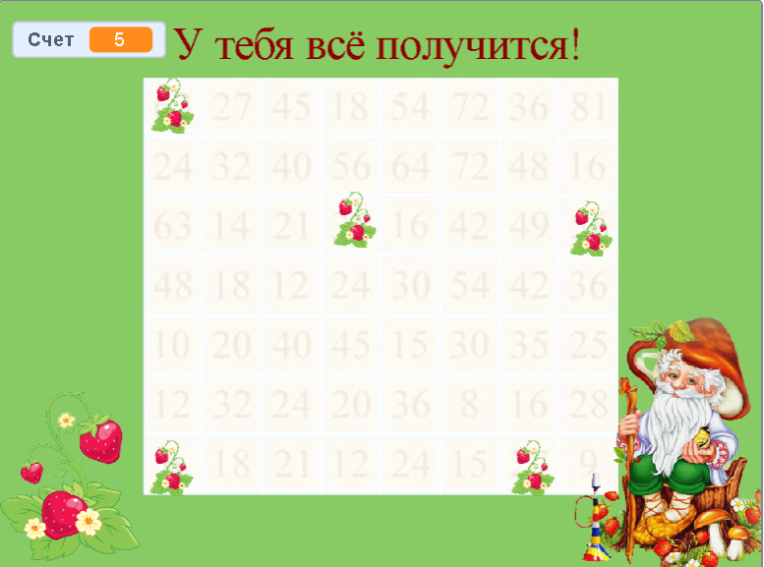
Замысел игры заключается в том, чтобы помочь герою сказки В.П.Катаева старичку-боровичку, коренному лесовичку, посадить землянику на лесной полянке.
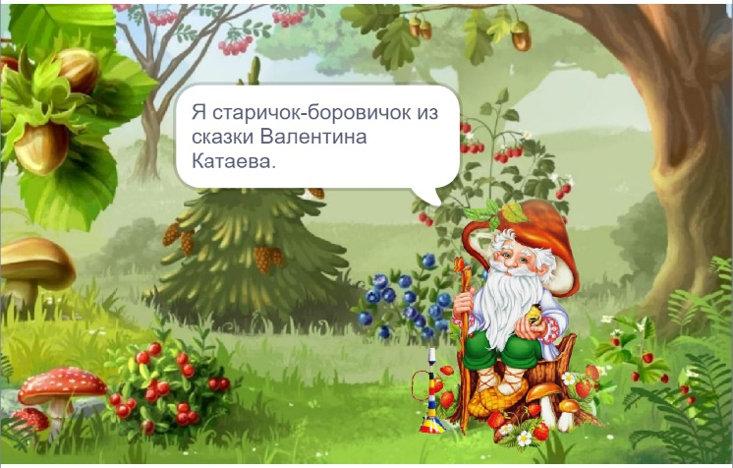
Народная пословица гласит: «Без труда не вынешь и рыбку из пруда». Таким образом, выполняя шаг за шагом посильные задачи, можно добиться прекрасного результата.

Спасибо за внимание!

ТАБЛИЦУ УМНОЖЕНИЯ МЫ УЧИМ С УВЛЕЧЕНИЕМ!

г.Трехгорный, 2022

